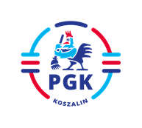
Koszalin, dnia 10.08.2021 r.

Nr postępowania: 2021/BZP 00125942/01
Nr referencyjny 29
Identyfikator postępowania ocds-148610-3b2a31a7-edd5-11eb-b885-f28f91688073

INFORMACJA Z OTWARCIA OFERT zgodnie z art. 222 ust. 5 ustawy z dnia 11 września 2019 r.
Prawo zamówień publicznych ( t.j. Dz.U. z 2021 r. poz. 1129 z późn. zm.).

Dotyczy: Postępowania w trybie podstawowym bez przeprowadzania negocjacji na podstawie wymagań zawartych w art. 275 pkt 1 w/w Ustawy na zadanie pn.: „Montaż klap dymowych w Hali
nr 2 na terenie Regionalnego Zakładu Odzysku Odpadów w Sianowie przy ulicy Łubuszan 80.”

Ofertę złożył następujący Wykonawca:
Provision Sp. z o.o. ul. Dąbrowskiego 32/6, 84-230 Rumia
• Cena netto 1.582.497,95 zł
• gwarancja 72 miesiące.

